ОБЩЕРОССИЙСКАЯ ОБЩЕСТВЕННАЯ ОРГАНИЗАЦИЯ
«ВСЕРОССИЙСКАЯ ФЕДЕРАЦИЯ СПОРТА ЛИЦ С ИНТЕЛЛЕКТУАЛЬНЫМИ НАРУШЕНИЯМИ»

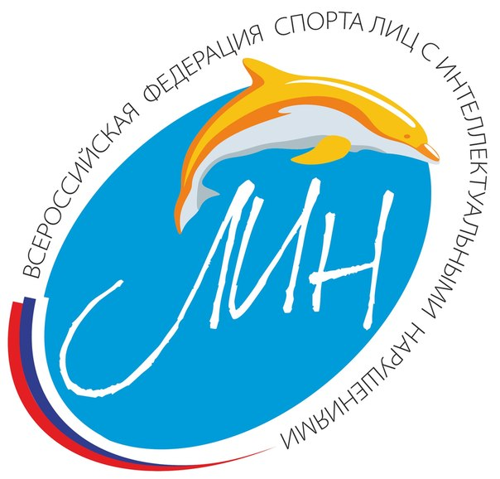

Всероссийская
обязательная программа
I спортивного разряда
по спортивной гимнастике спорта ЛИН

Юноши ИН 1

(сентябрь) 2021
Обязательная программа I – спортивного разряда.
И.П. – исходное положение.
О.С. – основная стойка.

Общие требования к судейству.
За дополнительно выполненный элемент, кроме элементов, оговоренных в тексте (кроме вольных упражнений), сбавка 0,5 балла (судья D).
Если спортсмен не выполняет требование к элементу (обозначить – 1 с.), производиться сбавка 0,3 балла (судья D).
В пунктах, где есть соединения из двух и более элементов, каждый выполненный элемент засчитывается отдельно
Окончательная оценка складывается из стоимости элементов (оценка D) + исполнительское мастерство (оценка Е – 10,0 баллов)

Вольные упражнения
Комбинацию можно выполнять без учета времени с добавлением элементов хореографии.
Упражнение составляется произвольно из предлагаемых элементов:
№ | Упражнение | Стоимость «D» баллы
 | И.П. О.С. в углу ковра
1 | Упор углом (2 с.)или упор углом вне (2 с.) | 1,5
2 | Переворот боком (колесо) | 0,5
3 | Рондат | 1,0
4 | Равновесие (любое 2 с.) | 0,5
5 | Падение прямым телом в упор лежа на согнутых руках | 1,0
6 | Шпагат (любой 2 с.) | 1,0
7 | Серия из не менее 3 прыжков, один из которых с поворотом на 360º | 0,5 + 0,5 + 0,5
 | Итого: | 7,0
Надбавка 1,0 балла к оценке D при выполнении стойки на руках (любая, обозначить) – кувырок вперед или кувырка назад в стойку на руках (обозначить).

Конь-махи
Вариант 1
Комбинация может быть развернута зеркально.
№ | Упражнение | Стоимость «D» баллы
 | И.П. упор стоя, продольно лицом к коню, руки на теле
1 | Вскок в упор (обозначить), перемахом левой назад с поворотом туловища левым плечом назад – вход в ручки | 0,5
2 | Перемах левой назад в упор ноги врозь со сменой хвата левой руки | 0,5
3 | Мах правой, мах левой | 0,5 + 0,5
4 | Перемах правой вперед в упор верхом правой - мах в лево | 0,5
5 | Перемах правой назад в упор ноги врозь | 0,5
6 | Перемах левой вперед в упор верхом левой - мах в право | 0,5
7 | Перемах левой назад в упор ноги врозь | 0,5
8 | Перемах правой вперед в упор верхом правой | 0,5
9 | Перемах левой вперед в упор ноги врозь сзади | 0,5
10 | Перемах правой назад в упор верхом левой | 0,5
11 | Перемах левой назад в упор ноги врозь | 0,5
12 | Перемах правой вперед в упор верхом правой | 0,5
13 | Перемахом левой вперед – соскок с поворотом на 90º плечом вперед. | 0,5
 | Итого: | 7,0

Вариант 2
№ | Упражнение | Стоимость «D» баллы
1 | 5 кругов двумя на «грибке» | 2,0+2,0+2,0 +2,0+2,0
 | Итого: | 10,0

Кольца
№ | Упражнение | Стоимость «D» баллы
1 | И.П. – вис
2 | Вис на согнутых руках (2 с.) | 0,5
3 | Вис углом на согнутых руках (2 с.) | 1,0
4 | Силой вис сзади (обозначить) | 0,5
5 | Силой, вис согнувшись (обозначить) | 1,0
6 | Силой опускание в вис углом (2 с.) | 1,0
7 | Через высокий угол, мах назад, мах вперед | 0,5 + 0,5
8 | Мах назад, мах вперед | 0,5 + 0,5
9 | Переворотом назад - соскок | 1,0
 | Итого: | 7,0
Надбавка 1,0 балла к оценке D при выполнении выкрута вперед (после пункта 7)

Опорный прыжок
Гимнаст может выбрать для выполнения любой из ниже представленных прыжков:
Прыжок №1 высота кубов не ниже 100 см.
Элемент №1 – при выполнении наскока на мост поочередная постановка ног сбавка 1,0 балл.
№ | Упражнение | Стоимость «D» баллы
 | И.П. – О.С. на дорожке для опорного прыжка
1 | Разбег, наскок на мост | 1,0
2 | Прыжок в стойку на руках | 4,0
3 | Приземление прямым телом вперед на спину. | 3,0
 | Итого: | 8,0

Прыжок №2 высота матов не ниже 20 см.
№ | Упражнение | Стоимость «D» баллы
 | И.П. – О.С. на дорожке для опорного прыжка
1 | Разбег, подскок – одновременная постановка двух рук на гимнастический мост | 1,0
2 | Соединяя ноги - одновременное отталкивание двух рук – полетная часть | 3,0
4 | Приземление прямым телом вперед на спину, руки вверх | 3,0
 | Итого: | 7,0

Брусья
Разрешается использование дополнительных средств для наскока.
№ | Упражнение | Стоимость «D» баллы
 | С небольшого разбега или с места
1 | Вскок в упор на руках и махом вперед придти в положение упор на руках согнувшись | 0,5
2 | Подъем разгибом в упор сидя сзади ноги врозь | 1,0
3 | Через сед ноги врозь, переставляя руки вперед, соединяя ноги мах вперед – в упор сидя сзади ноги врозь | 0,5
4 | Через сед ноги врозь, переставляя руки вперед – кувырок вперед в упор сидя сзади ноги врозь | 1,0
5 | Соединяя ноги – мах назад, мах вперед | 0,5 + 0,5
6 | Махом назад обратный оберучный поворот на 180º (Stutzkehr BKD) в упор сидя ноги врозь (руки переставлять, после касания жердей ногами) | 0,5
7 | Упор углом (2 с.) | 1,0
8 | Мах назад, мах вперед | 0,5 + 0,5
9 | Махом назад – соскок прогнувшись с выходом из жердей | 0,5
 | Итого: | 7,0
Надбавка 1,0 балла к оценке D при выполнении стойки на плечах (2 с.) (после пункта 3)

Перекладина
Разрешается использование дополнительных средств для наскока.
№ | Упражнение | Стоимость «D» баллы
1 | И.П. – вис
2 | Подъем переворотом в упор | 0,5
3 | Отмах – оборот назад в упоре, | 0,5 + 1,0
4 | Мах дугой вперед | 0,5
5 | Мах назад с одновременным отпусканием двух рук | 1,0
6 | Махом вперед поворот на 180º в разноименный хват | 1,0
7 | Мах вперед в разноименном хвате и в конце маха назад перехват в хват сверху | 0,5+ 0,5
8 | Мах вперед и махом назад | 0,5 + 0,5
9 | Соскок с поворотом на 180º налево (направо) | 0,5
 | Итого: | 7,0
Надбавка 1,0 балла к оценке D при выполнении (после пункта 2) следующих элементов: перемах правой (левой) в упор верхом. Спад назад – в вис завесом с качем вперед и качем назад подъем в упор верхом, перемах правой (левой) назад в упор.

